Spiskummin i fokus i Smaka På Världen
I det sista kapitlet av ”Smaka På Världen”, ett samarbetsprojekt mellan Santa Maria och det sociala företaget Mitt Liv, är kryddan spiskummin i fokus.
Få kryddor har skapat sådan förvirring i matbranschen som spiskummin. Anledningen är språkförväxlingen med kummin som är en helt annan krydda vilken inte går att jämföra eller likna vid spiskummin i vare sig doft, smak eller användningsområden.  Spiskummin är en ört vars frön tagits tillvara och använts som krydda i tusentals år. Till utseendet påminner den om dill med spretande, trådliknande blad. Spiskummin sägs vara världens näst mest använda krydda efter chili.  Idag associerar många spiskummin till indisk mat men kryddan är lika förekommande i det nordafrikanska och mexikanska köket. Den ingår också i några av världens mest använda kryddblandningar som curry och garam masala samt är en viktig smaksättare i den kända, nordafrikanska lammkorven merguez. På Santa Maria ingår spiskummin bland annat i Original Taco Spice Mix, en kryddblandning som säljs i hundratusentals varje månad bara i Sverige.  I Santa Marias och Mitt Livs samarbete ”Smaka på världen” är det Erkin Yakobs tur att bjuda på recept från sitt hemland. Erkin är en av deltagarna i projektet och bjuder på Kawa Manta vilket är dumplings med pumpa, en rätt från provinsen Xinjiang i norra Kina där han växte upp. I Kawa Manta är spiskummin en viktig ingrediens då kryddans starka smak kompletterar den milda, söta pumpan. | På bloggen Den rätta smaken finns receptet på Kawa Manta, en instruktionsfilm på hur du lagar rätten samt utförlig information om spiskummin och hur den odlas och förädlas.
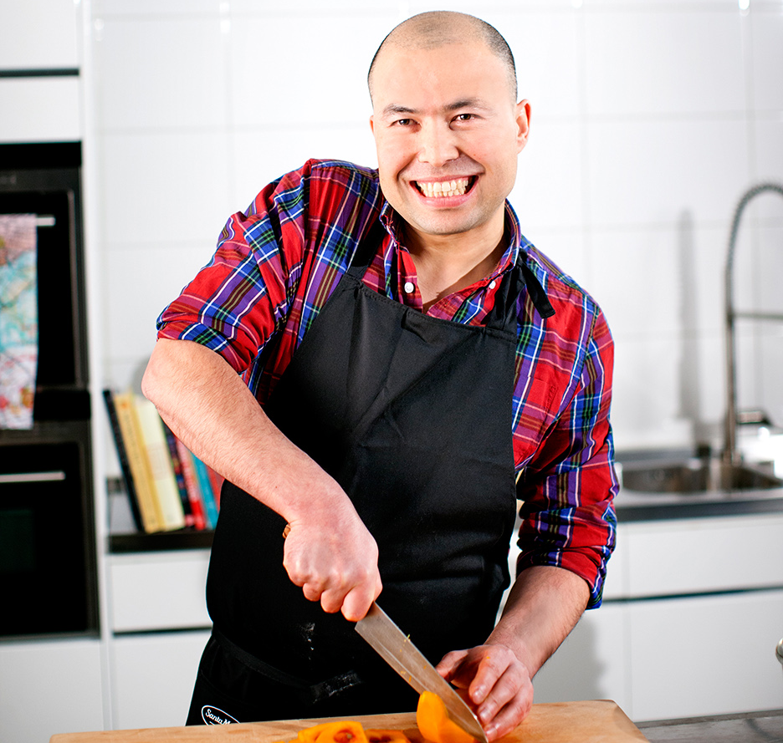
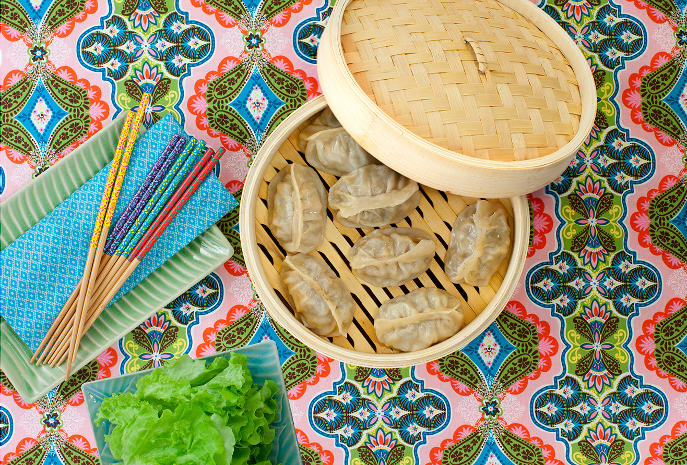

För mer information, kontakta:
Sandra Flodström, Communications & CR Manager, sandra.flodstrom@santamaria.se, tel. 0705-40 14 18

